Дидактический материал для детей с правополушарным стилем мышления.
Уважаемые ученики! Предлагаю вам создать модель созвездия зодиакального пояса. Модель какого созвездия вы будете делать, вы можете выбрать самостоятельно. Так же самостоятельно вы можете выбрать материал. Это могут быть пластилин, бумага, картон, зубочистки и иные материалы.
Пример модели созвездия Козерога из бумаги и зубочисток:
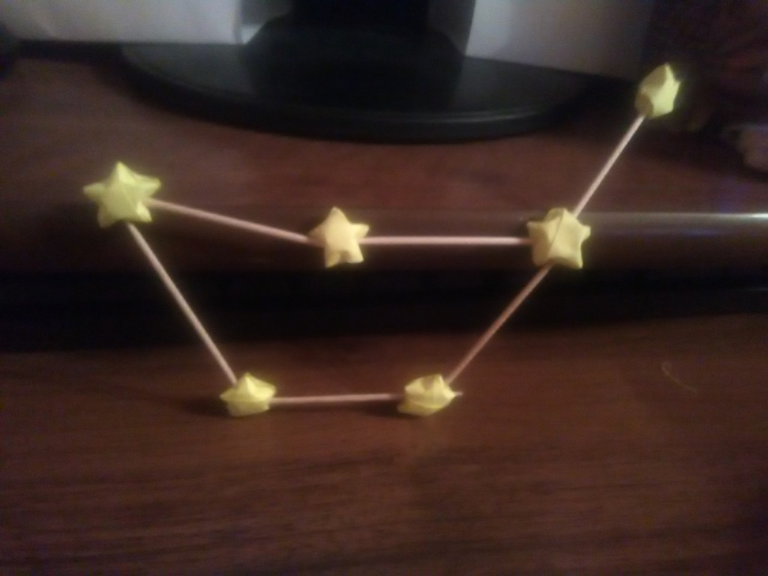
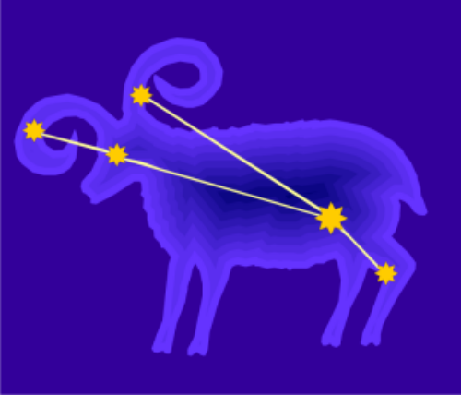
Созвездия зодиакального пояса, по которым необходимо сделать модель:

Овен

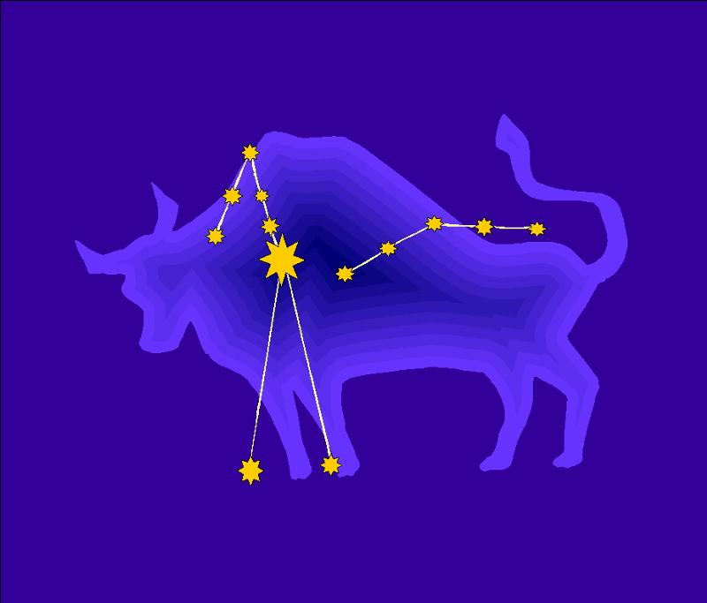
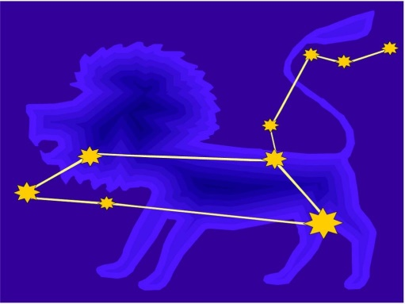
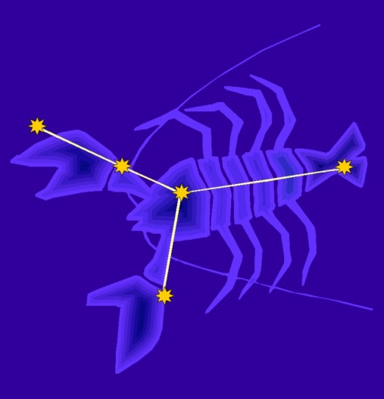
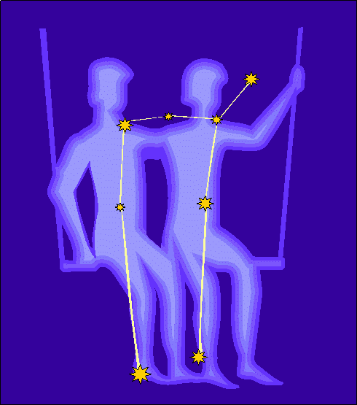
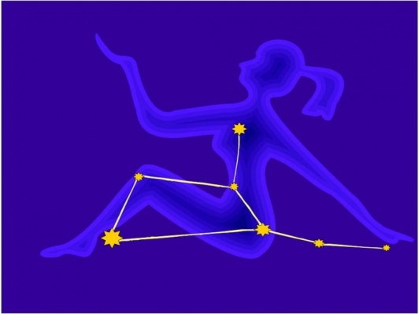
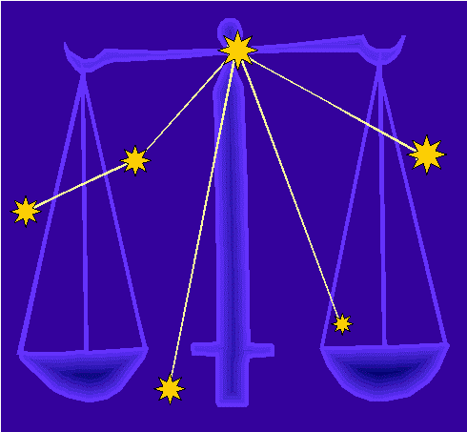
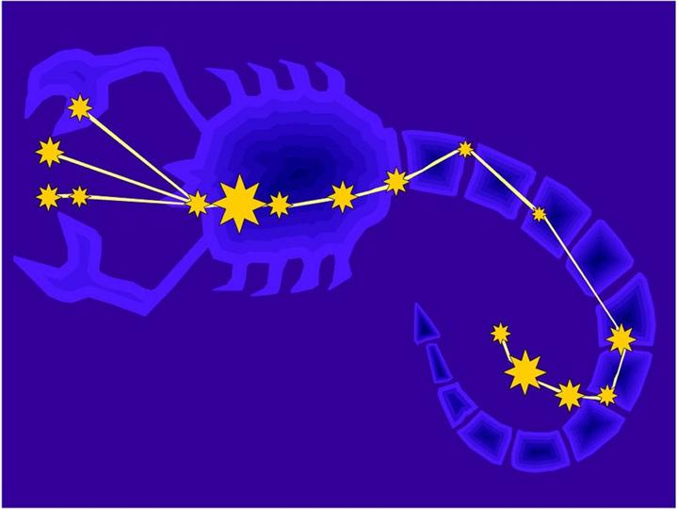
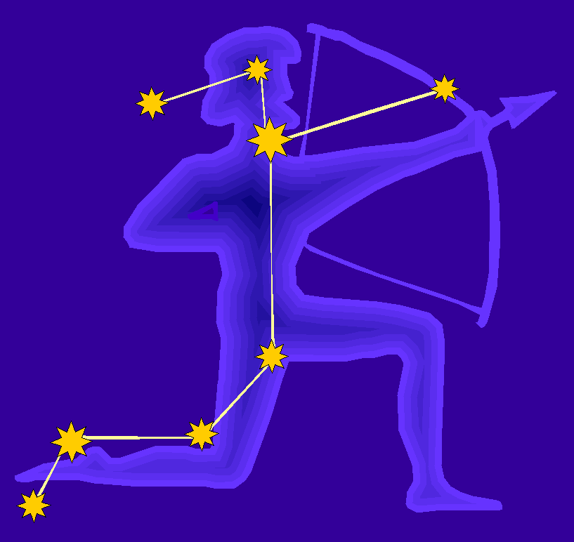
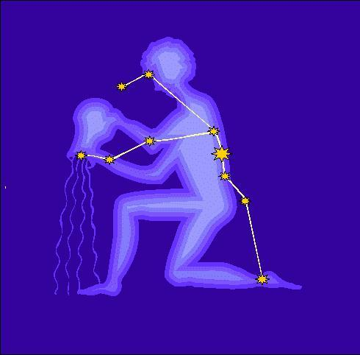
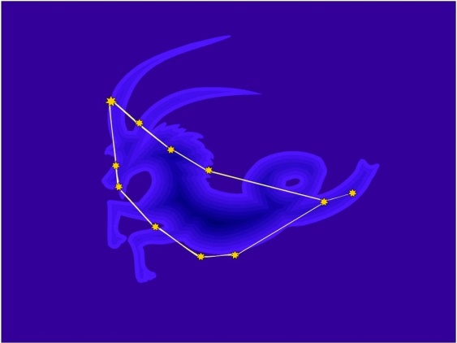
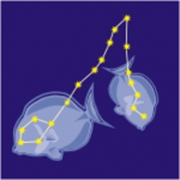
Телец
Близнецы
Рак
Лев
Дева
Весы
Скорпион
Стрелец
Козерог
Водолей
Рыбы
Необязательно делать модели именно по этим схемам! Данные схемы не только один из вариантов схем для создания модели, также они предназначены для ознакомления с внешним видом созвездий. Иногда форма созвездий может обозначаться по-разному в разных источниках.

